

*МІНІСТЕРСТВО ОСВІТИ І НАУКИ УКРАЇНИ*

*НАЦІОНАЛЬНИЙ ТЕХНІЧНИЙ УНІВЕРСИТЕТ УКРАЇНИ*

*„КИЇВСЬКИЙ ПОЛІТЕХНІЧНИЙ ІНСТИТУТ ім. І. СІКОРСЬКОГО”*

*НАВЧАЛЬНО-НАУКОВИЙ КОМПЛЕКС*

*„ІНСТИТУТ ПРИКЛАДНОГО СИСТЕМНОГО АНАЛІЗУ”*

# *Лабораторна робота №2*

## *з курсу «ПРОЕКТУВАННЯ ІНФОРМАЦІЙНИХ СИСТЕМ*»

## *Тема:* «Скласти опис передпроектної документації (Software Requirement Specifications)»

*Варіант №10*

Виконав

студент IV курсу

групи ДА-61

*Корнієнко Олександр*

***Київ – 2019***

**Мета роботи:** вивчити основні етапи створення передпроектної документації (SRS).

**Задача**: використати приклад SRS для створення передпроектної документації згідно індивідуальної темі для виконання лабораторних робіт.

**Завдання:**

1. Вивчити вимоги до передпроектної документації.

2. Скласти опис передпроектної документації для об'єкта проектування.

3. Скласти 5-7 приймальних тестів для ПО об'єкта проектування.

4. Оформити технічне завдання згідно опис передпроектної документації

(використовувати рекомендації IEEE 830).

**Зміст звіту:**

1. Мета роботи.

2. Завдання роботи.

3. Оформлення результатів роботи.

4. Перевірити цілістність .

5. Висновки.

**Requirements Specification**

For “The Smart Wish Basket”

|  |  |
| --- | --- |
| **Project Acronym** | **Project Title:** |
| SWB | The Smart Wish Basket |

_______________________________________________________

**D4.1 Mobility Pilot Application and its SDK components**

**–**

**Pilot App SRS**

Revision: draft 1

________________________________________________________

Authors:

Kornienko Aleksandr (DA - 61)

|  |  |  |
| --- | --- | --- |
| **Project co-funded by the European Commission within the ICT Policy Support Programme** | | |
| Dissemination Level | | |
| P | Public | X |
| C | Confidential, only for members of the consortium and the Commission Services |  |

**1 Introduction**

**1.1 Purpose**

Даний документ описує вимоги до програмного забезпечення для мобільного додатку, який далі називається “The smart wish basket” (SWB). В рамках цієї програми буде створенно інтерфейс користувача веб сервісу інформаційної системи, pозроблено основний функціонал, проведенне відповідне тестування системи.

**1.2 Document Conventions**

SWB - (“The smart wish basket”) - коротка форма назви додатку.

**Сервер** – компонент системи що оброблює дані.

**База** – компонент системи де зберігається необхідна для функціонування інформація.

**1.3 Project Scope**

SWB слід розуміти як додаток, який надає можливості створення, редагування cписку побажань за пріоритетністю, з подальшою можливістю генерування списку з бажаннями які можна купити за вказану суму на витрати користувача.

Програма зорієнтованна на некомерційне використання в повсякденному житті.

**1.4 References**

IEEE. IEEE Std 830-1998 IEEE Recommended Practice for Software Requirements Specifications. IEEE Computer Society, 1998.

**1.5 Integrity check**

Документ має структуру, узгоджену за стандартом IEEE 830-1998.

Наступний розділ, System Description, цього документа написаний в першу чергу для розробників і описує в технічному плані деталі функціональності продукту.

Третій розділ, Functional Requirements, даного документа висвітлює функціональні можливості продукту. Він описує неформальні вимоги і використовується для встановлення контексту для специфікації технічних вимог в описаних в попередньому розділі.

Обидві частини документа описують систему у повному обсязі.

**2 System Description**

На основі розуміння потреб користувачів у межах групи ДА - 61, розроблена концепція системи **SWB**. Ця система повинна допомогти людині в обранні найбільш оптимального списку покупок з переліку побажань користувача.

**2.1 Problem description**

Для користувачів, які мають багато бажаних покупок, але не вистачає бюджету, щоб купити все зразу, складно все структурувати і обрати максимально необхідний набір з бажаних товарів чи послуг.

**2.2 Our solution**

Програмний продукт прийматиме власне бажання, його важливість за шкалою (“high” > ”semiHigh” > “medium” > “semiMedium” >”small”), його ціна – для створення одного бажання, а також максимальну суму, яку користувач може витратити. При відкритті ПП, користувач може додати нове бажання, може видалити бажання, може відмітити, як виконане, може ввести суму і згенерувати рекомендований список.

**2.3 System Modules**

Цей проект містить наступні програмні модулі:

* 1. Active profile  
     Модуль приймає данні від користувача: бажання, його важливість за шкалою (“high” > ”semiHigh” > “medium” > “semiMedium” >”small”), ціну та додаткові коментарі.
  2. History profile  
     Модуль, який зберігає інформацію про виконані бажання та про теперішні.
  3. List Generator Модуль який генерує рекомендований список в межах вказаної користувачем суми.

**2.4 Data Flow Diagram (DFD)**

Data Flow Diagram є графічним інструментом, який використовується для опису та аналізу руху даних через систему. DFD використовуються для відображення суттєвої характеристики як існуючої реальної системи, так і майбутньої фізичної реалізації системи. DFD - це графічна техніка, яка зображує інформаційний потік та перетворення, які застосовуються під час переміщення даних від входу до виходу.

*2.3.1 Level-0 DFD Shows outline of the System Models*

Бажання

Історія

USER

BPM

*2.3.2 Level-1 DFD*

Схема існуючих модулів та їх взаємовзв’язок з додатком

USER

edit/delete

Analyse

Meassure details

SWB

**2.5 Application design**

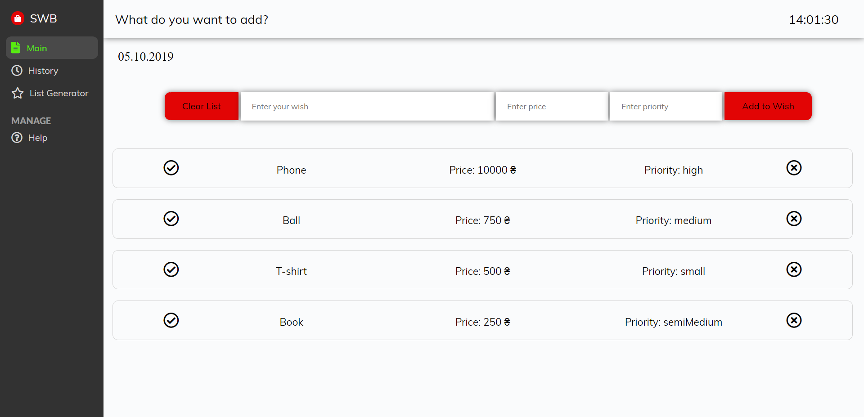

**Рис 1.** Головна сторінка, яка надає доступ до редагування/додавання/видалення елементів списку:



**Рис 1.1** При заповненні всіх полів і натискання на кнопку «Add to Wish» додає бажання в список.



**Рис 1.1.1** Якщо натиснути на кнопку “Clear List” видалить все що користвач ввів в поля, для додавання бажання.



**Рис. 1.2** Елемент який зявляється при додаванні бажання з усіма необхідними полями.

 **Рис. 1.2.1** Кнопка, яка виділяє бажання,як виконане.

 **Рис. 1.2.2** Кнопка, яка видаляє бажання.

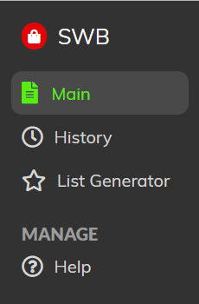 **Рис. 1.3** Меню

 **Рис. 1.3.1** Лого

 **Рис. 1.3.2** Головна сторінка

 **Рис. 1.3.3** Історія всіх виконаних бажань користувача, з генерацією деяких цікавих фактів.

 **Рис. 1.3.4** Генерує рекомендовані списки з покупками

 **Рис. 1.3.5** Деяка інформація по користуванню.



**Рис.1.4** Дизайн бажання, яке знаходиться в історії, як виконане.

**3 Functional Requirements**

Create / Read / Update / Delete

маніпуляції з історією використовуючи відповідний функціонал, такий як кнопки для відправки даних в історію з поля вводу інформації, видалення або оновлення існуючих записів.

**4 Acceptance tests**

|  |  |  |
| --- | --- | --- |
| № | Test | Expected results |
| 1 | Користувач ввів не число в поле ціна | виведення помилки, користувач вводить данні знову |
| 2 | Користувач не ввів дані | виведення помилки, користувач вводить данні знову |

**5 Conclusions**

В ході даної лабораторної роботи було розглянуто вимоги до передпроектної документації, складено опис передпроектної документації для нашої інформаційної системи згідно с рекомендаціями IEEE 830 та написанні приймальні тести.